МИНИСТЕРСТВО НАУКИ И ВЫСШЕГО ОБРАЗОВАНИЯ РОССИЙСКОЙ ФЕДЕРАЦИИ

ФЕДЕРАЛЬНОЕ государственное БЮДЖЕТНОЕ образовательное учреждениевысшего образования

«НОВОСИБИРСКИЙ ГОСУДАРСТВЕННЫЙ ТЕХНИЧЕСКИЙ УНИВЕРСИТЕТ»

_________________________________________________________________

Кафедра защиты информации



**ОТЧЁТ по Лабораторной работе №4**

**по дисциплине «ПРОГРАММИРОВАНИЕ»**

**«Многопоточность»**

|  |  |
| --- | --- |
| Факультет: АВТФ  Группа: АБс-222  Студент: Гатауллин Д.Р. | Преподаватель: Архипова А.Б. |

|  |  |  |  |
| --- | --- | --- | --- |
|  |  |  |  |

**Цели и задачи работы**: Изучение принципов реализации многопоточности и практические применение возможностей языков высокого уровня при моделировании бизнес-процессов.

**Задание к работе**:

1. Реализовать параллельный запуск заданного числа потоков, содержащих случайные символы из ASCII таблицы в формате гонки.

Проанализировать особенности работы примитивов синхронизации (сравнительный анализ):

• Mutexes

• Semaphore

• SemaphoreSlim

• Barrier

• SpinLock

• SpinWait

• Monitor

Проанализировать скорости работы примитивов с использованием StopWatch и BenchMarkDotNet.

1. Многопоточная обработка данных.

Задаются данные: размер массива данных, количество параллельных потоков, значения атрибутов структуры, дополнительные данные (в зависимости от варианта).

Результатом работы программы являются вывод времени обработки без использования многопоточности, времени обработки с использованием многопоточности и результатов обработки.

Структура содержит данные о студентах (ФИО, номер группы, список результатов сессий). Результат сессии содержит номер семестра, сведения о названии дисциплины и отметку за экзамен (от 2 до 5). Необходимо вывести среднюю успеваемость студентов группы Г за семестр С. Сопоставление с паттерном.

1. Задание обедающих философов.

**Текст программы**

==========================================================

LB4.1.cpp

==========================================================

#include <iostream>

#include <vector>

#include <thread>

#include <mutex>

#include <semaphore>

#include <barrier>

#include <atomic>

#include <random>

#include <chrono>

// Генератор случайных чисел для символов ASCII

char random_ascii() {

std::random_device rd;

std::mt19937 gen(rd());

std::uniform_int_distribution<> dis(33, 126);

return static_cast<char>(dis(gen));

}

// Функция для потока, использующая Mutex

void thread_func_mutex(std::mutex& mtx, int thread_num) {

std::lock_guard<std::mutex> lock(mtx);

// Критическая секция

std::cout << "Thread " << thread_num << ": " << random_ascii() << std::endl;

}

// Функция для потока, использующая Semaphore

void thread_func_semaphore(std::counting_semaphore<>& sem, int thread_num) {

sem.acquire();

// Критическая секция

std::cout << "Thread " << thread_num << ": " << random_ascii() << std::endl;

sem.release();

}

// Функция для потока, использующая Barrier

void thread_func_barrier(std::barrier<>& bar, int thread_num) {

bar.arrive_and_wait();

// Критическая секция

std::cout << "Thread " << thread_num << ": " << random_ascii() << std::endl;

}

// Функция для потока, использующая SpinLock

void thread_func_spinlock(std::atomic_flag& flag, int thread_num) {

while (flag.test_and_set(std::memory_order_acquire)); // Spin

// Критическая секция

std::cout << "Thread " << thread_num << ": " << random_ascii() << std::endl;

flag.clear(std::memory_order_release);

}

// Функция для потока, использующая Monitor (через std::unique_lock)

void thread_func_monitor(std::mutex& mtx, int thread_num) {

std::unique_lock<std::mutex> lock(mtx);

// Критическая секция

std::cout << "Thread " << thread_num << ": " << random_ascii() << std::endl;

}

int main() {

setlocale(LC_ALL, "Rus");

int num_threads;

std::string sync_primitive;

std::cout << "Введите количество потоков: ";

std::cin >> num_threads;

std::cout << "Введите примитив синхронизации (Mutexes, Semaphore, Barrier, SpinLock, Monitor): ";

std::cin >> sync_primitive;

std::vector<std::thread> threads;

threads.reserve(num_threads);

// Выбор примитива синхронизации

if (sync_primitive == "Mutexes") {

std::mutex mtx;

for (int i = 0; i < num_threads; ++i) {

threads.emplace_back(thread_func_mutex, std::ref(mtx), i);

}

}

else if (sync_primitive == "Semaphore") {

std::counting_semaphore<> sem(1); // Разрешить одновременный доступ одного потока

for (int i = 0; i < num_threads; ++i) {

threads.emplace_back(thread_func_semaphore, std::ref(sem), i);

}

}

else if (sync_primitive == "Barrier") {

std::barrier<> bar(num_threads);

for (int i = 0; i < num_threads; ++i) {

threads.emplace_back(thread_func_barrier, std::ref(bar), i);

}

}

else if (sync_primitive == "SpinLock") {

std::atomic_flag flag = ATOMIC_FLAG_INIT;

for (int i = 0; i < num_threads; ++i) {

threads.emplace_back(thread_func_spinlock, std::ref(flag), i);

}

}

else if (sync_primitive == "Monitor") {

std::mutex mtx;

for (int i = 0; i < num_threads; ++i) {

threads.emplace_back(thread_func_monitor, std::ref(mtx), i);

}

}

else {

std::cout << "Неверный ввод примитива синхронизации." << std::endl;

return 1;

}

auto start = std::chrono::high_resolution_clock::now(); // Начало измерения времени

// Запуск и ожидание завершения всех потоков

for (auto& th : threads) {

th.join();

}

auto end = std::chrono::high_resolution_clock::now(); // Конец измерения времени

std::chrono::duration<double, std::milli> elapsed = end - start; // Вычисление затраченного времени

std::cout << "Время выполнения: " << elapsed.count() << " мс\n";

return 0;

}

==========================================================

Остальной код в моём репозитории <https://github.com/SpongebobGatik/GataullinLB4>

==========================================================

**Результат работы программы**

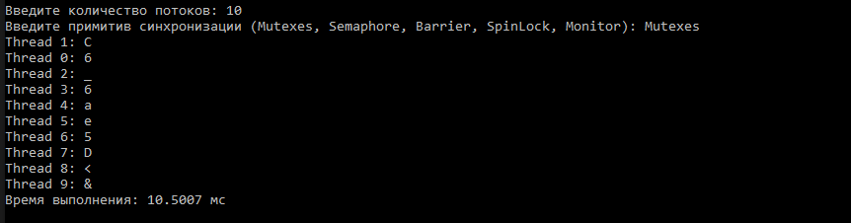

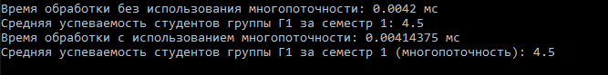

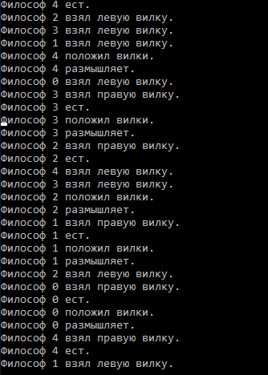

**Вывод**: В первой задании мы сравнили несколько видов синхронизации, получили то, что примерно они выполняются за одинаковое количество времени, однако SpinLock и Monitor на 1 секунду дольше выполняются, чем остальные. Во втором задании мы сравнили использование многопоточности и её неиспользование, если объём данных большой, то многопоточность окупает свои затраты на создание потока, а если нет, то она является невыгодным вложением в наше хорошее будущее. В третьем задании у нас бесконечный цикл с использованием потоков, грубо говоря, у нас едят философы и размышляют о жизни, если им разрешает поток. Все программы прекрасно работают: в контрольном примере предоставлены их результаты работы.